НАПРЯЖЕННОЕ СОСТОЯНИЕ В ЗОНЕ КОНТАКТА
ЭЛЕМЕНТОВ ШАРНИРА ГУКА

Поляков А.А., Гончаров И.К.
Екатеринбург, Россия

Шарнир Гука и его модификация предназначен для передачи мощности от одного вала к другому, при этом продольные оси валов могут располагаться под произвольным углом по отношению друг к другу [1-3].
В работе рассматривались вопросы, связанные с постановкой задачи о контактном взаимодействии элементов конструкции шарнира Гука, определении размеров зоны контакта и распределения напряжений на поверхности контакта. Конструция шарнира и схема нагружения приведены на рис.1. Внешняя нагрузка величиной P = 30 кН прикладывалась к рычагу на удалении 210 мм от оси вала, а в торцевом сечении вала, расположенном на расстоянии 240 мм от оси рычага, накладывались ограничения на его перемещения. При действии внешней силы P на рычаг, происходит его контактное взимодействие с проушинами вилки, в результате чего на вал передается сила P и крутящий момент. Решение поставленной задачи проводилось с использованием численного метода конечных элементов на основе пакета прикладных программ.

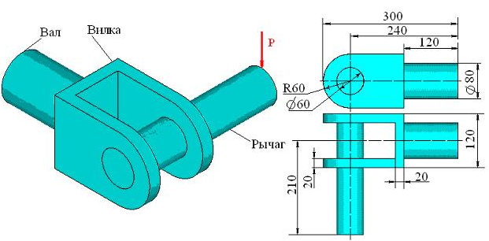
Рис.1 Конструция шарнира и схема нагружения
Для моделирования деталей конструкции шарнира применялись два типа элементов:
- Восьмиузловой объемный конечный элемента для моделирования вала, вилки, проушин и рычага;
- Специальный контактный конечный элемента, предназначенный для моделирования областей возможного контакта между проушинами и рычагом.
На рис.2 изображена конечноэлементная расчетная модель шарнира, которая включает в свой состав 9648 узловых точек и 16220 объемных конечных элементов. В зонах возможного контакта между проушинами и рычагом расположено 812 контактных элементов. Выбранная для расчета модель позволяет с достаточно высокой степенью точности проводить вычисления на основе нелинейных дифференциальных уравнений теории упругости. Решение задачи выполнялось методом последовательных итераций Ньютона , при этом точность итерационного процесса составляла 10⁻⁴.

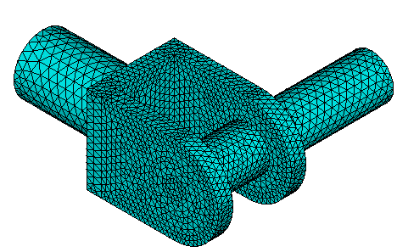

Рис.2 Конечноэлементная расчетная модель шарнира

На левом фрагменте рис.3 изображена деформированная форма вилки и картина экви-валентных напряжений в проушине вилки. Анализ приведенной информации позволяет сделать заключение о том, что зона максимальных эквивалентных напряжений, обозначенная красным цветом, располагается под углом β = 52º по отношению к вертикальной оси. На правом фрагменте рис.3 изображена круговая диаграмма, характеризующая распределение эквивалентных напряжений по периметру проушины в ее торцевом сечении. Текущий угол φ, обозначающий положение точки на окружности, отсчитывается против часовой стрелки от горизонтальной оси, а концентрические окружности характеризуют величину напряжений. Максимальная величина эквивалентных напряжений равна 514 МПа. Длина зоны контакта по периметру окружности соответствует значениям угла φ, изменяющегося в интервале от 312º до 328º. В этом интервале значений угла φ величина эквивалентных напряжений изменяется от
473 МПа до 514 МПа. При удалении от области контакта величина эквивалентных напряжений резко уменьшается.

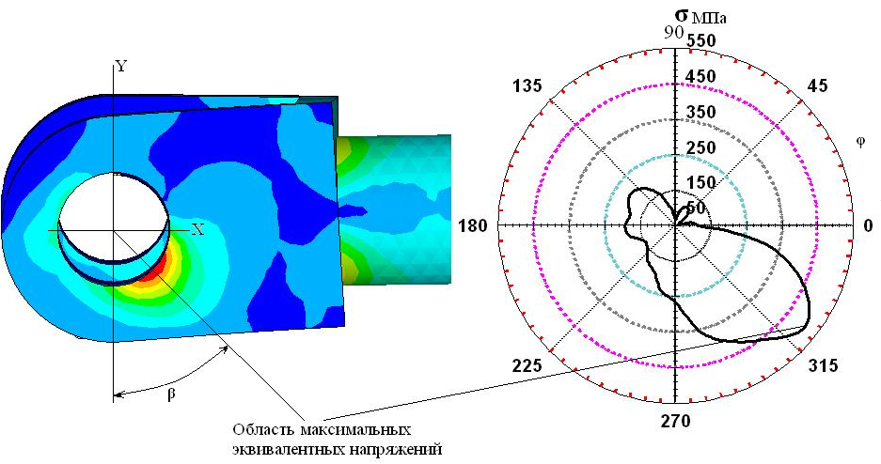

Рис.3 Деформированная форма вилки и круговая диаграмма напряжений
На рис.4 изображена поверхность, характеризующая распределение эквивалентных напряжений в области контакта рычага с проушиной. Первая координата характеризует изменение угла β в интервале от 10º до 90º, вторая координата характеризует положение точки по толщине проушины, на вертикльной оси приведен интервал изменения напря-жений. Каждому цветовому оттенку соответствует строго определенный интервал напряжений, приведенный на соответствующей шкале. Видно, что величина напряжений на правой торцевой поверхности проушины (x = 0 ) значительно превышает аналогичную величину на противоположной торцевой поверхности проушины (x = 20 мм). В окружном направлении отличие между максимальными напряжениями и напряжениями на границах анализирумомого интервала угла β является менее выраженным и не превышает двух раз.

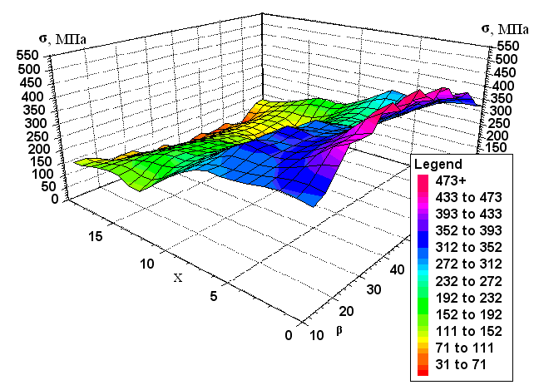

Рис.4 Поверхность эквивалентных напряжений в области контакта

Литература

Артоболевский И.И. Механизмы в современной технике, т.2 Кулисно-рычажные и кривошипно-ползунные механизмы. -М.: "Наука",1979.
2. Поляков А.А. Пространственная карданная передача. Авторское свидетельство, № 300676.
3. Малаховский Я. Э., Лапин А. А., Веденеев Н. К., Карданные передачи, М., 1962.

